学生信息： 1851960 郑光泽

1. 设计题目

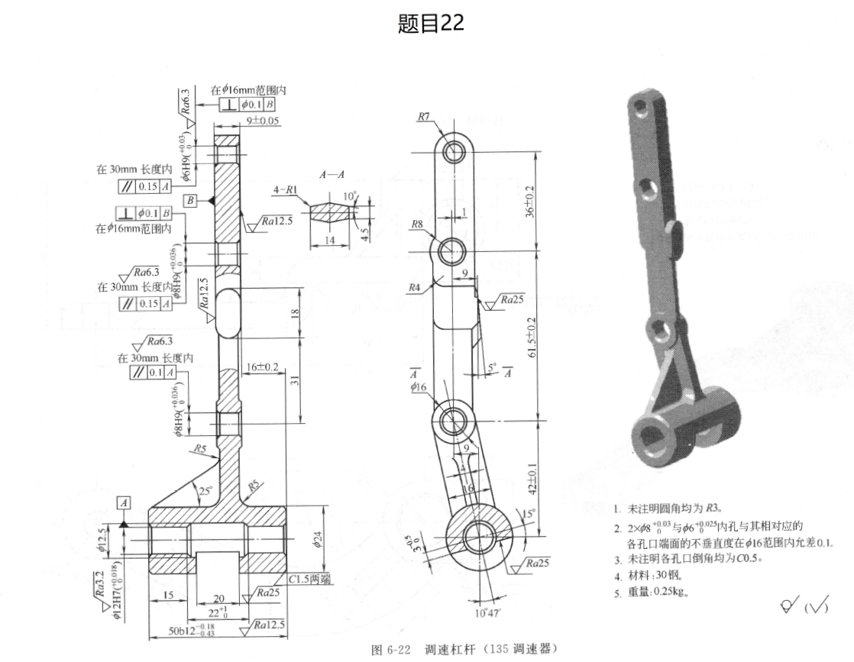

1. 零件三维建模

按照题目的图纸，使用Solidworks建立零件模型。

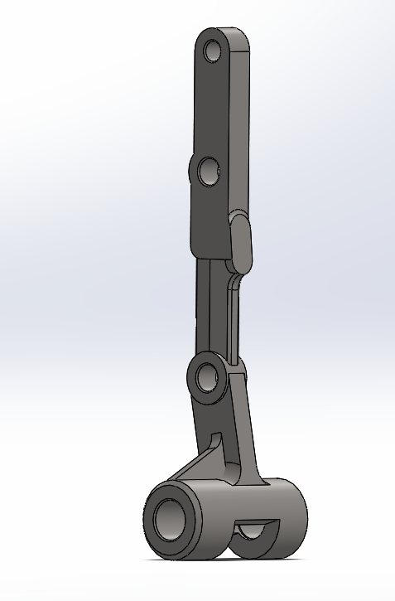

图1. 零件三维模型

1. 加工尺寸及精度归纳分析
2. 先将不需要加工的尺寸标出，由于所有题目的毛坯均为铸造件，所以有些尺寸在铸造时就完成了，这些尺寸就不需要切削加工了，在图中标出（不加工），见下图。

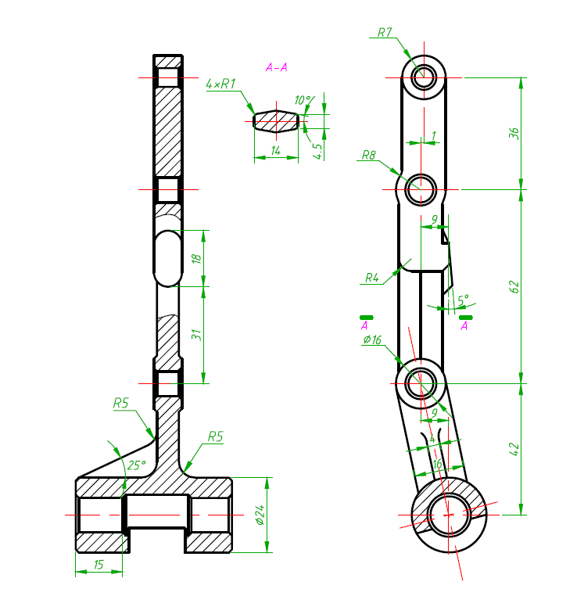

a）选择定位基准

由于该零件为带孔杠杆，则主要设计基准为下端 $ϕ12$ 的孔，且该孔也是零件的装配基准和测量基准。为避免由于基准不重合而产生的误差，应选孔为定位基准，即遵循“基准重合”的原则。具体如下选择：

车削与铣削基准：加工下方 $ϕ24$ 两端面时，以主视图中 $ϕ24$ 左右两端面为基准；加工上方杆两端面时，以主视图中杆的左右两端面为基准；加工下方 $20$ 槽时，以主视图中 $ϕ24$ 外圆和 $ϕ24$ 左端面为基准。

钻孔、铰孔与镗孔基准：加工下方 $ϕ12$ 内孔时，以主视图中 $ϕ24$ 外圆为基准；加工下方 $ϕ12.5$ 内孔时，以主视图中 $ϕ24$ 外圆为基准；加工其他孔时，以 $ϕ12$ 孔和主视图中杆的左表面为基准。

b）零件表面加工方法的选择

本零件需要加工的有：

1. $ϕ24$ 两端面、杆两端面、 $20$ 槽；
2. $ϕ12$ 内孔、 $ϕ12.5$ 内孔、2个 $ϕ8$ 内孔、 $ϕ6$ 内孔。

材料为30钢，以公差等级和表面粗糙度要求，根据参考文献[1]、参考文献[2]、参考文献[3]，其加工方法选择如下：

1. 面与槽的加工
2. $ϕ24$ 两端面

根据零件图的标注，公差等级为IT12，表面粗糙度为Ra12.5，由参考文献[1]的表5-16，需要进行粗车。

1. 杆两端面

根据零件图的标注，主视图中杆左右两侧面尺寸为 $9_{-0.05}^{+0.05}$，则公差等级IT9，表面粗糙度为Ra12.5，由参考文献[1]的表5-16，需要粗铣之后进行精铣。

1. $20$ 槽

根据零件图的标注，表面粗糙度为Ra25，由参考文献[1]的表5-16，只需要进行粗铣。

1. 孔的加工
2. $ϕ12$ 内孔

根据零件图的标注， $ϕ12H7_{ 0}^{+0.018}$ 内孔公差等级为IT7，表面粗糙度为Ra3.2，由参考文献[1]的表5-15，需要进行钻孔、粗铰以及精铰。

1. $ϕ12.5$ 孔

根据零件图的标注， $ϕ12.5$ 内孔没有标注公差尺寸与表面粗糙度，根据GB1800-79规定，该尺寸公差等级为IT14，表面粗糙度为Ra25，由参考文献[1]的表5-15，只需要进行粗镗。

1. 2个 $ϕ8$ 孔

根据零件图的标注，两个 $ϕ8H9_{ 0}^{+0.036}$ 内孔公差等级为IT9，表面粗糙度为Ra6.3，查表5-30得平行度和垂直度公差在IT10~ IT11之间，暂取IT10，由参考文献[1]的表5-15和5-24，进行钻孔和铰孔可以达到要求。

1. 其他尺寸的加工

本零件的其他平面的尺寸精度都要求不高，表面粗糙度为Ra25，因此直接砂型铸造出来即可满足要求，不需进行其他的机械加工。

1. 找到主要的设计基准，在图中标出（主要基准）（共两个，A,B），如下图。一般来讲形位公差的参考基准（如图中的 A ）就是主要设计基准，也就是说需要保证其他尺寸与的 A 的相互关系。但有的题目可能会有多个基准，都标出来。
2. 下面，标出需要加工的尺寸，先归纳轮廓尺寸，如下图的1），将尺寸、公差、形位公差及粗糙度填在下表。然后再标出2）（下图），将尺寸、公差、形位公差及粗糙度填在下表。（注意：可以直接从题目的图片上“剪裁、复制”图中内容，并“粘贴”到表格中，也可以直接输入，下同）
3. 标出主要孔（两个）的加工尺寸，先标孔的位置尺寸，如下图的3）, 5）,6）将尺寸、公差、形位公差及粗糙度填在下表；再标出孔的直径，如图中的4）, 7）, 8）, 9）, 10）将尺寸、公差、形位公差及粗糙度填在下表。最后标出孔的深度，如图中的11）, 12）, 13）将尺寸、公差、形位公差及粗糙度填在下表。
4. 标出次要孔（四个均布台阶孔，两个销孔和两个螺纹孔孔）加工尺寸，先标孔的位置尺寸，如下图的14）, 15）, 19）, 20）, 22）, 23）, 25）将尺寸、公差、形位公差及粗糙度填在下表；再标出孔的直径，如图中的16）, 17）, 21）, 24）, 26）将尺寸、公差、形位公差及粗糙度填在下表。最后标出次要孔的深度，如图中的18）, 24） 将尺寸、公差、形位公差及粗糙度填在下表。
5. 标出缝隙的尺寸（共两个），先标缝隙的位置尺寸，如下图的27）, 29）（前面已经标过）；再标出缝隙的宽度，如图中的28）, 30）将尺寸、公差、形位公差及粗糙度填在下表。
6. 标出倒角，圆角等尺寸，见下图31）、32）、33）、34）、35）、36），将尺寸、公差、形位公差及粗糙度填在下表。
7. 这样就把所有的尺寸都过了一遍，★注意：必须将所有的标注尺寸遍历一遍。训练大家识图。

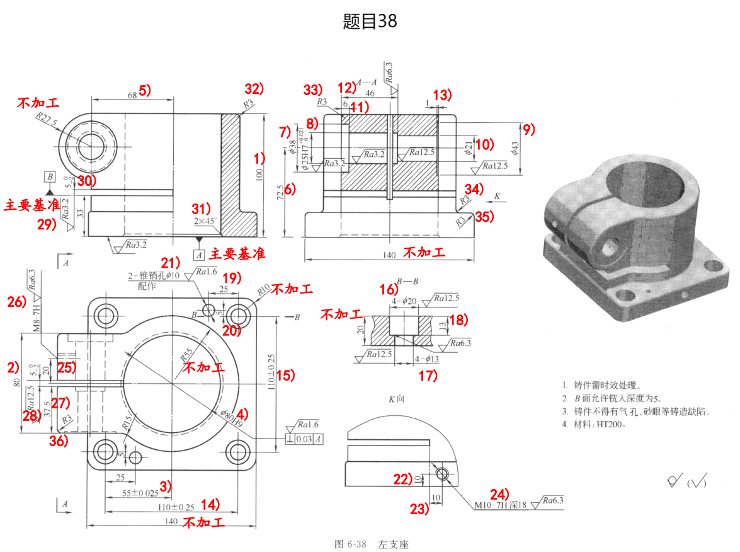

图2. 零件尺寸加工标注

表1. 尺寸公差与粗糙度

|  |  |  |  |  |
| --- | --- | --- | --- | --- |
| 加工尺寸  （图上标号） | 尺寸  (mm) | 尺寸公差 | 形位公差 | 粗糙度 |
| 尺寸1) | 100 | 自由公差 | ∕ | / |
| 尺寸2) | 80 | 自由公差 | ∕ | / |
| 尺寸3) | 55 | ±0.025 | ∕ | / |
| 尺寸4) | Ф80 | +0.074 -0 |  |  |
| 尺寸5) | 68 | 自由公差 | ∕ | / |
| 尺寸6) | 72.5 | 自由公差 | ∕ | ∕ |
| 尺寸7) | Ф38 | 自由公差 | ∕ |  |
| 尺寸8) | Ф25 | +0.021 -0 | ∕ |  |
| 尺寸9) | Ф43 | 自由公差 | ∕ |  |
| 尺寸10) | Ф21 | 自由公差 | ∕ |  |
| 尺寸11) | 6 | 自由公差 | ∕ | ∕ |
| 尺寸12) | 46 | 自由公差 | ∕ |  |
| 尺寸13) | 1 | 自由公差 | ∕ | ∕ |
| 尺寸14) | 110 | ±0.25 | ∕ | ∕ |
| 尺寸15) | 110 | ±0.25 | ∕ | ∕ |
| 尺寸16) | Ф20 | 自由公差 | ∕ |  |
| 尺寸17) | Ф13 | 自由公差 | ∕ |  |
| 尺寸18) | 13 | 自由公差 | ∕ |  |
| 尺寸19) | 25 | 自由公差 | ∕ | ∕ |
| 尺寸20) | 5 | 自由公差 | ∕ | ∕ |
| 尺寸21) | Ф13 | 配作 | ∕ |  |
| 尺寸22) | 10 | 自由公差 | ∕ | ∕ |
| 尺寸23) | 10 | 自由公差 | ∕ | ∕ |
| 尺寸24) | M10 | 7H | ∕ |  |
| 尺寸24) | 18 | 自由公差 | ∕ | ∕ |
| 尺寸25) | 25 | 自由公差 | ∕ | ∕ |
| 尺寸26) | M8 | 7H | ∕ |  |
| 尺寸27) | 37.5 | 自由公差 | ∕ | ∕ |
| 尺寸28) | 5 | +0 -2 | ∕ |  |
| 尺寸29) | 33 | 自由公差 | ∕ | ∕ |
| 尺寸30) | 5 | +0 -2 | ∕ |  |
| 尺寸31) | C2 | 自由公差 | ∕ | ∕ |
| 尺寸32) | R3 | 自由公差 | ∕ | ∕ |
| 尺寸33) | R3 | 自由公差 | ∕ | ∕ |
| 尺寸34) | R3 | 自由公差 | ∕ | ∕ |
| 尺寸35) | R3 | 自由公差 | ∕ | ∕ |
|  |  |  |  |  |
|  |  |  |  |  |
|  |  |  |  |  |
|  |  |  |  |  |
|  |  |  |  |  |

1. 制定加工工艺路线

|  |  |  |  |  |  |
| --- | --- | --- | --- | --- | --- |
| 编号 | 加工尺寸  编号 | 定位基准  /加工面 | 加工  方法 | 刀具 | 机床 |
| No.1 | 粗加工尺寸1） |  | 铣削 | 铣刀 | 加工中心 |
| No.2 | 精加工尺寸1） |  | 铣削 | 铣刀 | 加工中心 |
| No.3 | 尺寸2） |  | 铣削 | 铣刀 | 加工中心 |
| No.4 | 尺寸2） |  | 铣削 | 铣刀 | 加工中心 |
| No.5 | 尺寸3）、4)  粗加工 |  | 钻孔 | 钻头 | 加工中心 |
| No.6 | 尺寸3）、4)  精加工 |  | 镗孔 | 镗刀 | 加工中心 |
| No.7 | 尺寸31） |  | 倒角 | 倒角铣刀 | 加工中心 |
| No.8 | 尺寸14）15) 17) |  | 钻孔 | 钻头 | 加工中心 |
| No.9 | 尺寸16） |  | 锪螺栓孔 | 钻头 | 加工中心 |
| No.10 | 尺寸6) 10） |  | 钻孔 | 钻头 | 加工中心 |
| No.10 | 尺寸8） |  | 扩，铰孔 | 铰刀 | 加工中心 |
| No.11 | 尺寸7） |  | 锪螺栓孔 | 钻头 | 加工中心 |
| No.12 | 尺寸9） |  | 锪螺栓孔 | 钻头 | 加工中心 |
| No.13 | 尺寸25）26） |  | 钻孔 | 钻头 | 加工中心 |
| No.14 | 尺寸27）28) |  | 铣削 | 锯片铣刀 | 加工中心 |
| No.15 | 尺寸22）23）24) |  | 钻孔 | 钻头 | 加工中心 |
| No.16 | 尺寸29）30) |  | 铣削 | 锯片铣刀 | 加工中心 |
| No.17 | 尺寸26) 24) |  | 攻螺纹孔 | 丝锥 | 加工中心 |
| No.18 | 尺寸19) 20) 21) |  | 配作销孔 | 钻头 | 加工中心 |
| No.19 | 尺寸32) 33) 34) 35) |  | 倒圆角 | 锉刀 | 加工中心 |

★注意：

1. 加工机床建议都选用加工中心/车削中心（或数控镗铣床），是目前主要的加工设备；
2. 上表中的图需要认真画，一方面需要标出定位面，另一方面需要与实际的零件形状一致，也就是说，从上到下各个图依次相当于在CAD软件中将毛坯件一步步切出来，需要这样的形象表达。
3. 需要选择刀具，如果能够尽量详细更好，可以考虑到Sandvik（山特维克）、Kennametal（肯纳）、Iscar（伊斯卡）及SECO（三高）等国际知名刀具制造商的网站，上面有各种刀具选择。
4. 由于时间和资料缺乏的关系，这里不要求大家确定切削用量，再者目前企业制定的切削用量和同学们能参考的数据有很大的差异，严重过时。如果是在上述网站上选择的刀具，则可以直接使用网站提供的切削用量。
5. 夹具设计

这次课程设计的另一个重要任务是夹具设计，要求大家设计一套夹具用来实现题目零件一个工序的加工。具体如下：

1. 选定一个工序（难易自定）

如这个例子选择如下的加工工序，即加工Ф16的孔：

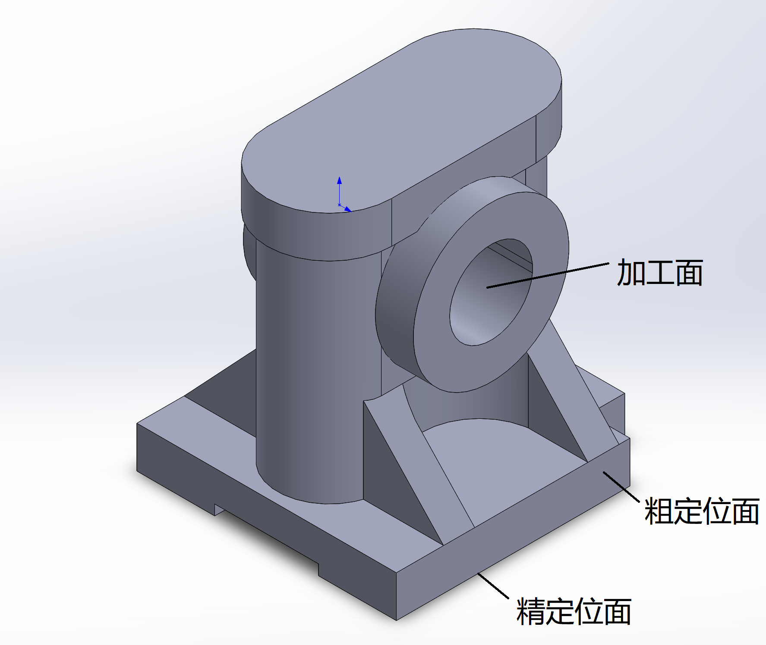

1. 零件的定位方案

如下图，说明是如何实现“6点定位”的。

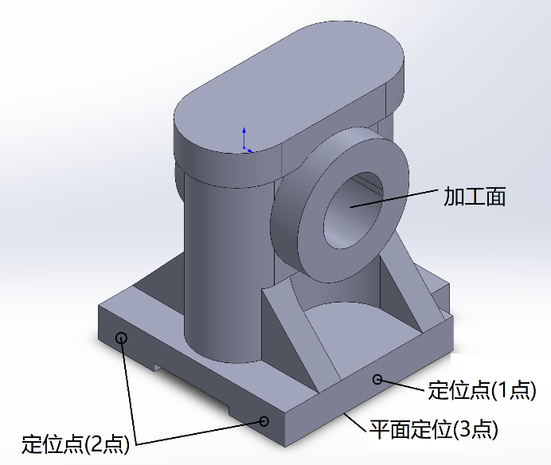

1. 零件的夹紧方案

如下图，说明夹紧点的位置。夹紧点的选择尽量满足圣维南原理。

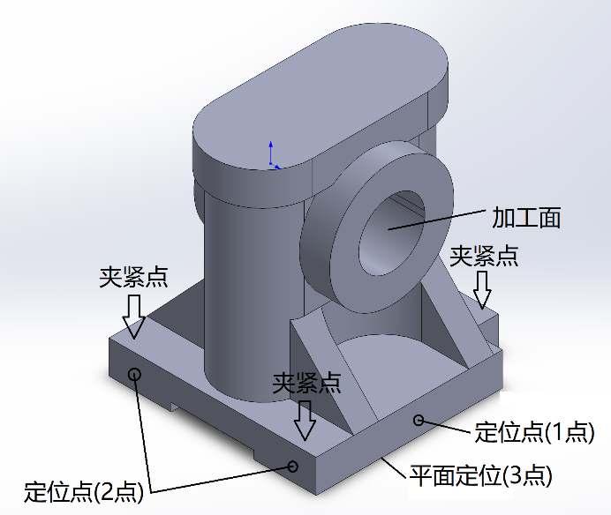

1. 夹紧点受力分析

分析夹紧点的力，力来源于切削力（需要简单计算切削力）。

★具体内容待开学后课堂上讲授。

1. 夹具三维设计（Design）★★★

在CAD软件中设计夹具结构，包括定位、加紧、与机床的定位、坐标参考点等等，要求详细到每个细节（即便是倒圆、倒角等）。

设计时严格按照GB(ISO)规范，如螺纹孔的直径不要自己估计，而是要按照GB设计，所有细节均如此；GB在同济大学网站上有免费的下载(百度也有)。如果使用专业软件提供的标准设计也可，如Solidworks等。大家利用这次机会练习一下在设计中如何使用标准，以后可能没有这种机会了。

定位原件、夹紧方式等具体结构自行决定，不做限制。希望大家发挥想象力，不必拘泥于已成。

夹具中用到的标准件和外购件，可参考米思米网站，上面有大部分零部件的3D模型，但选择零部件需要自己完成。

1. 夹具装配图、零件图（manufacturing & drawing）★★★

完成夹具的装配图和部分非标零件图的绘制。图框待开学后课堂上拷贝。

利用这次机会练习一下如何出机械图，以后这种机会几乎没有了。

1. 撰写课程设计报告

各位同学在这个模板的基础上填写，这就是将来各位的设计报告。后续增加的格式和内容开学后再讲，但主要内容就这些了。

期末交付的材料：

* 零件的三维模型文件（文件名：题目**_三维模型.*），1份
* 零件毛坯的三维模型文件（文件名：题目**_毛坯模型.*），1份
* 夹具的三维模型文件（文件名：题目**_夹具模型.*），1份
* 夹具装配图（PDF格式，文件名：题目**_夹具装配图.*），1份
* 夹具零件图（PDF格式，文件名：题目**_夹具零件图.*），1份，若干页
* 课程设计报告（PDF格式，文件名：题目**_课程设计报告.*），1份